Ez a szöveg helyett gépeld be a neved
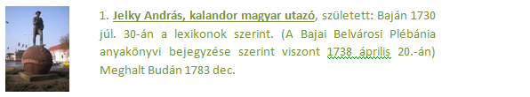
1. Jelky András, kalandor magyar utazó, született: Baján 1730 júl. 30-án a lexikonok szerint. (A Bajai Belvárosi Plébánia anyakönyvi bejegyzése szerint viszont 1738 április 20.-án) Meghalt Budán 1783 dec.
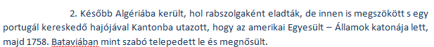
2. Később Algériába került, hol rabszolgaként eladták, de innen is megszökött s egy portugál kereskedő hajójával Kantonba utazott, hogy az amerikai Egyesült – Államok katonája lett, majd 1758. Bataviában mint szabó telepedett le és megnősült.
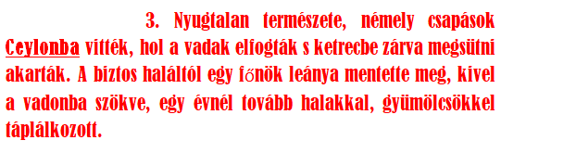
3. Nyugtalan természete, némely csapások Ceylonba vitték, hol a vadak elfogták s ketrecbe zárva megsütni akarták. A biztos haláltól egy főnök leánya mentette meg, kivel a vadonba szökve, egy évnél tovább halakkal, gyümölcsökkel táplálkozott.
Ez a szöveg helyett tegyél egy képet Ceylonról (térkép)
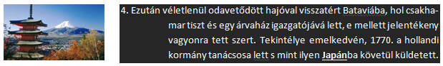
4. Ezután véletlenül odavetődött hajóval visszatért Bataviába, hol csakhamar tiszt és egy árvaház igazgatójává lett, e mellett jelentékeny vagyonra tett szert. Tekintélye emelkedvén, 1770. a hollandi kormány tanácsosa lett s mint ilyen Japánba követül küldetett.
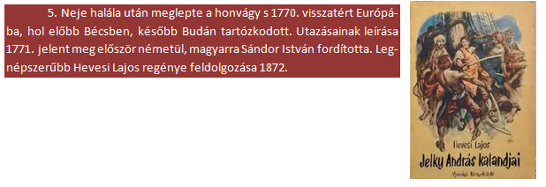
5. Neje halála után meglepte a honvágy s 1770. visszatért Európába, hol előbb Bécsben, később Budán tartózkodott. Utazásainak leírása 1771. jelent meg először németül, magyarra Sándor István fordította. Legnépszerűbb Hevesi Lajos regénye feldolgozása 1872.
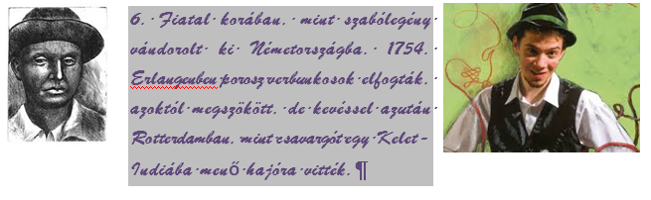
6. Fiatal korában, mint szabólegény vándorolt ki Németországba. 1754. Erlangenben porosz verbunkosok elfogták, azoktól megszökött, de kevéssel azután Rotterdamban, mint csavargót egy Kelet-Indiába menő hajóra vitték.

